Project: Schiphol naar Deventer
  - Door team “puntje puntje puntje”

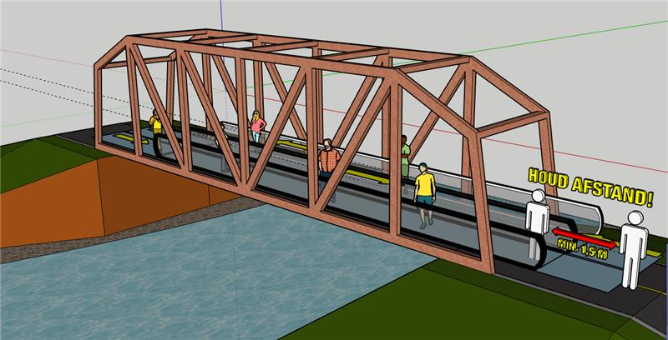

Door: Ilse Derijks, Floor Haverslag,
Maarten Smit, Antoine Buschmann
Vrijdag 12 juni 2020
Hackafette Aventus |
Gemeente Deventer | Witteveen-bos

Inleiding
Tijdens deze hackafette hebben wij gekozen voor opdracht 1. We hebben de opdracht echter wel benaderd op onze unieke HT wijze. Er zijn meerdere knelpunten in Deventer maar wij hebben gekozen voor het misschien nog wel belangrijkste pad daarvan. Namelijk stationsplein. Deze weg loopt langs het spoor naar zowel Saxion als Aventus. Het probleem met dit pad is dat het eigenlijk te smal is om zoveel mensen door te laten. Nu helemaal in deze tijden van corona is dat onhandig. De anderhalve meter is niet toepasbaar maar de weg is erg belangrijk.
Om dit op te lossen hebben wij nagedacht over een betere manier van transport van punt a naar b. Punt a wezende station Deventer en punt b wezende Saxion en Aventus. Na het toepassen van verschillende oplossingen ontdekte we dat we eigenlijk juist een verstopping veroorzaakte door de doorstroom te beperken, etc. Uiteindelijk zijn we met een unieker maar volgens ons enorm efficiënt idee gegaan. Namelijk: het aanleggen van horizontale roltrappen. Het voordeel hiervan is dat de anderhalve meter min of meer geforceerd word zonder dat dit een verstopping op punt a of b creëert!
In dit verslag willen we u graag meenemen door ons proces, onze ideeën, en uiteindelijk ons resultaat.

Inhoud
Inleiding 2
Het probleem 3
Het concept 3
Compenseren 3
Twee richtingen 3
Onderhoud en kunst 3
Vandalisme en weersbestendigheid 4
Anderhalve meter 4
Reiniging en hygiëne 4
Aandachtspunten en details 5
Pros en cons 5

Het probleem
Achter de grote weg met het spoor mee loopt het stationsplein. Dit is een relatief smal weggetje dat van station Deventer naar Saxion en Aventus loopt. Wat dus belangrijk is om te realiseren is dat er per dag normaliter duizenden studenten over dit pad lopen. Doordat het pad te smal is lopen er automatisch ook mensen te dicht achter elkaar. Wij denken echter dat we deze twee problemen in een klap kunnen oplossen en in een voordeel veranderen.

Het concept
Hoewel het de oplossing niet minder goed maakt is ons idee relatief simpel. We maken namelijk gebruik van bestaande en bewezen effectieve technologie en passen deze aan naar onze situatie. Namelijk. De beruchte horizontale roltrap. Je ziet ze vaak op Schiphol of plaatsen waar lange afstanden in een korte tijd te voet afgelegd moeten kunnen worden. Zo’n roltrap heeft een groot voordeel, je gaat sneller dan normaal. Eerder benoemde we hoe we willen voorkomen dat er een verstopping ontstaat op punt a of b.

Compenseren
De roltrap beweegt net iets sneller dan lopen. Het is niet te snel om spontaan je evenwicht te verliezen maar het is snel genoeg om er je voordeel mee te doen. We kunnen in principe mensen niet elke anderhalve meter door laten stromen omdat er zich dan een groep zal vormen. Als je echter mensen elke anderhalve meter op een roltrap laat stappen beweeg je sneller. Het verschil in snelheid compenseert op die manier voor het aantal personen dat je nog maar mag doorlaten.

Twee richtingen
Zoals eerder benoemd moeten we ons voordeel doen met een breder pad. Namelijk, twee richtingen instellen. Rechts rijden noemen we het ook wel in het verkeer. Dit willen we doen door twee roltrappen te installeren naast elkaar. Een van punt a naar b en een van punt b naar a. Op deze manier halveren we effectief de verkeersdrukte en nemen we het risico weg dat mensen toch per ongeluk tegen elkaar in lopen. Er is namelijk meteen sprake van een fysieke scheidingswand.

Onderhoud en kunst
Het ondernemen van dit project brengt meteen twee anderen mogelijkheden met zich mee. Het pad in kwestie is al lange tijd niets aan gedaan. Ook de brug op deze route is te smal en duidelijk toe aan onderhoud. Naast het feit dat een verbreding en onderhoudsbeurt samengaan met deze oplossing is er misschien potentie om een kunstproject te doen. Denk bijvoorbeeld aan een overkapping of een wand langs het pad vol met mooie graffiti van studenten of jongeren uit Deventer. De mogelijkheden hierin zijn oneindig!

Vandalisme en weersbestendigheid
Uit ons moodboard blijkt dat dit soort roltrappen ook buiten gebruikt (kunnen) worden. Wij hebben bedacht dat er voor de zekerheid een half open tunnel geplaatst kan worden. Denk daarbij aan een overkapping met licht doorgevende zijpanelen! Daarbij is het pad niet afgesloten maar wel beschermd tegen weersomstandigheden.
Als het op vandalisme aankomt willen we vertrouwen op beveiligingsbeelden. Hoewel onze roltrap in de basis een vandalisme proef product is door de stevige en vaak ijzeren metalen die hiervoor gebruikt worden is het altijd verstandig om zoiets extra te controleren. De data die van de camera’s verzameld wordt zou ook gebruikt kunnen worden van het evalueren van onze oplossing. Natuurlijk mogen de beelden niet langer dan circa. 10 dagen bewaard worden en niet gedeeld voor andere doeleinden.

Anderhalve meter
Eerder werd er benoemd dat je eigenlijk als vanzelf anderhalve meter afstand aanhoud op de roltrap. Dit is namelijk omdat de persoon die voor jou opstapt al veel sneller weg is voor dat je de kans krijgt om er achteraan te stappen. Je zou al iemand vast moeten grijpen en er vlak achter aan moeten stappen om wel dicht bij elkaar te staan maar hier gaan we natuurlijk niet vanuit.
We willen echter wel als aanvulling strepen neerzetten om de anderhalve meter. Dit is bijvoorbeeld veel vriendelijker dan en effectiever dan een stoplicht aangezien deze bij anderhalve meter verschil rood groen zou gaan knipperen. Als je dus wel snel bent kan je de focus leggen op de markering.

Reiniging en hygiëne
Ook hierover hebben we nagedacht. Bij deze roltrap willen we een desinfectie station neerzetten aan alle vier de handleuningen. Een vierkante meter van de band wordt dus elke draaironde gereinigd. Hiermee kunnen we garanderen dat er geen gezondheidsrisico is doordat mensen de leuning altijd aanraken. Het desinfectie station op zich kan zo gebouwd worden dat deze maar een keer per dag gereinigd en bijgevuld hoeft te worden. Dit is ook twee of driemaal weeks te doen.

Aandachtspunten en details
-Op de transportband kunnen we om de anderhalve of twee meter een waarschuwingsstreep plaatsen. Hoewel de kans dat mensen vlak achter elkaar komen te staan klein is zorgt dit voor extra duidelijkheid. We zouden bijvoorbeeld ook vakken kunnen maken die we volledig inkleuren. Hier kunnen we bijvoorbeeld ook een pride statement mee maken!
-zoals eerder benoemd zullen er 2 banden zijn in de tegenovergestelde richting van elkaar. Hoewel het duidelijk zou moeten zijn om te zien welke band van je af gaat en welke naar je toe is het bijvoorbeeld mogelijk om een bordt te plaatsen met “hier opstappen” of door bijvoorbeeld pijlen te gebruiken. Vooral voor senioren kan dit van belang zijn.
-Aan beide einden van de banden waar de handleuning de grond ingaat plaatsen we een desinfectie station die regelmatig de handleuningen schoon maakt. Zo voorkomen we dat bacteriën zich hierop gaan nesten!
-Om dit idee te benutten zijn er een aantal belangrijke punten die eerst veranderd moeten worden. Zo moet bijvoorbeeld het pad opnieuw en breder aangelegd worden en moet de brug verbouwd of herbouwd worden. Het is in dit idee namelijk van belang dat er 2 transportbanden komen om te zorgen dat mensen niet zomaar tegen elkaar in lopen.
-Normaliter worden dit soort installaties binnen gebruikt. We weten dus niet duidelijk of deze buiten gebruikt zouden kunnen worden. Om het risico te vermijden is het waarschijnlijk verstandig om over deze transportbanden een overkapping heen te bouwen. Dit leent zich zelfs nog om bijvoorbeeld bepaalde vormen van kunst te introduceren. Misschien wel iets over Deventer als Hanzestad!

Pros en cons
Pros:
-Alle reizigers die dit pad gebruiken komen sneller op hun bestemming aan!
-Er ontstaat geen verstopping aan het begin van de roltrap omdat de mensen sneller verplaatst worden.
-Omdat de techniek bestaat is het makkelijk aan te schaffen en te implementeren.
-Het systeem is goed te onderhouden en makkelijk schoon te maken
-Het vereist relatief weinig onderhoud en aandacht.

Cons:
-De prijs voor zo’n soort project kan snel hoog oplopen maar als je dit vergelijkt met de kwaliteit van de oplossing is dat het naar ons inzicht waard!
-Hoewel we ons best kunnen doen vandalisme te reduceren blijft zo’n soort installatie daar altijd gevoelig voor.
-Het kan zijn dat het teveel tijd kost om deze oplossing toe te passen.

